K1M1-230

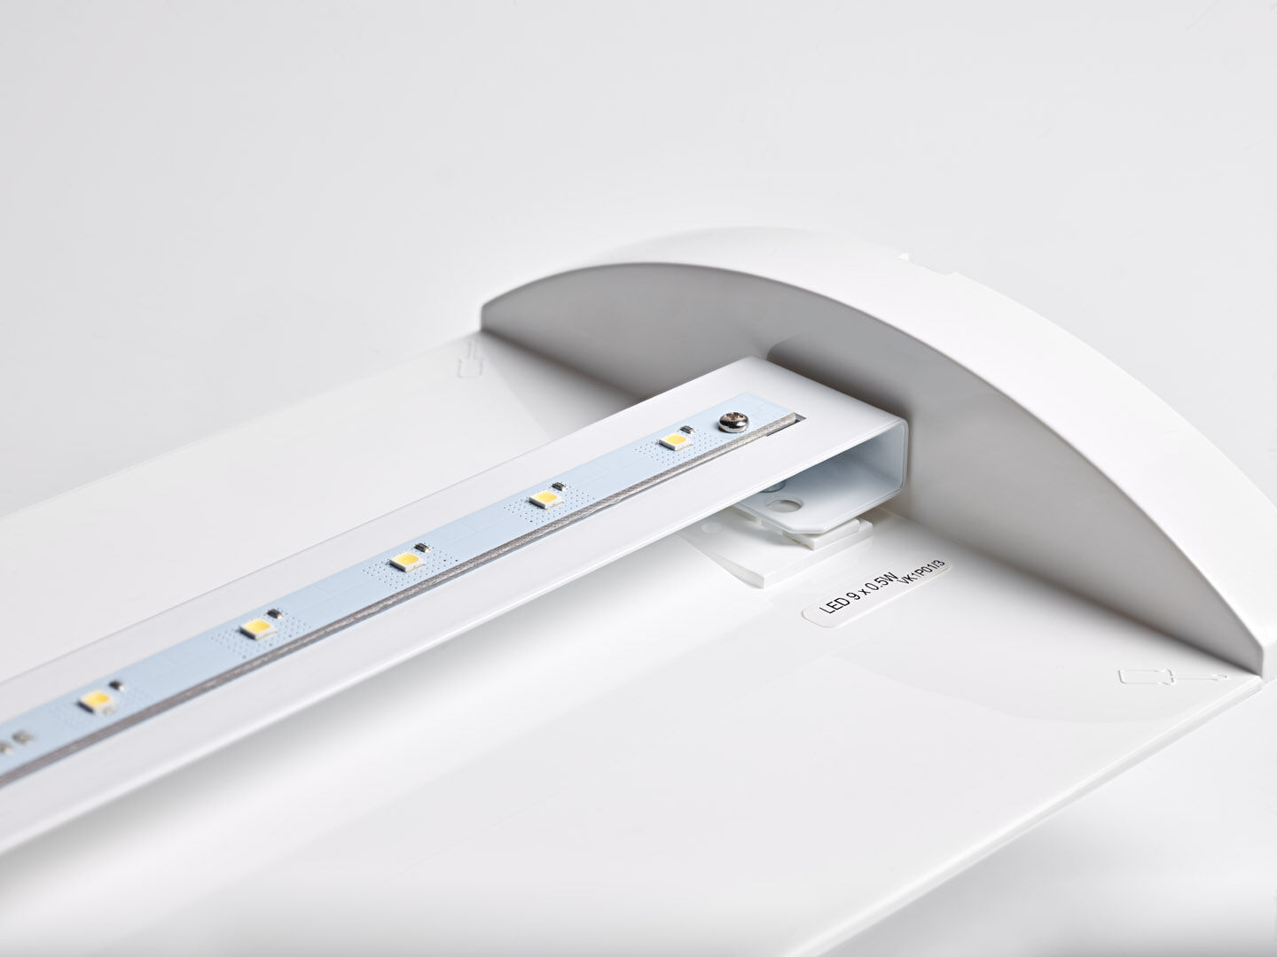
Renoveringsmodul till LED för ETAP K1 och K2 fluo nödbelysning Central strömtillförsel. Dimensioner: . Spänning: 220-230V. För central reservkraft 230V AC/DC. Valbar Permanentdrift eller beredskapsdrift, förinställt på det vanligaste alternativet. Isoleringsklass: class II. Fotobiologisk säkerhet EN 62471: RISK GROUP 0 UNLIMITED. . Glödtrådstest: 850°C. 5 års garanti på armatur, ljuskälla, drivenhet och batteri. Certifieringar: CE. Armaturen har utvecklats och framställts enligt standard EN 60598-1 i ett företag som är ISO 9001 och ISO 14001-certifierat.

